## 

## ÅRSBERETNING 2021

**1. ORGANISASJON**

**a) Styret har i beretningsåret bestått av:**

Leder Erwin Kranzmann

Styremedlem/nestleder Turid Helgø

Styremedlem/kasserer Karl Kallevåg-Albrektsen

Styremedlem Per Øyvind Hinna

Styremedlem Jan-Atle Larsen

Varamedlem Cecilie Hammer

Varamedlem Arild Skeivik

**b) Klubbens utvalg og komiteer har hatt følgende sammensetning:**

***Prøvekomiteer:***

***Sirdal vinter I*** **Stig André Sunde,** Hilde B. Ims, Yngve Tveit og Gisle Mæland

***Sirdal vinter II*** **Steffen Søreng**, Jan Atle Larsen, Steffen Slaattebræk, Stian Sæland, Christer Hope og Svein Dørheim

***Sirdal høst*** **Cecilie Hammer**, Øyvind Mauseth, Karl Kallevåg-Albrektsen, Tore Eritzland og Barbro Sandal

***Forus prøven/*****Turid Helgø**, Tore Eritzland, Tor Olav Espedal, Steinar Søiland, Cecile Ausland, Geir Lode,

***Terrengutvalg lavland*** Svein Enes, Monica Hadland og Jone Nærland

##### ***Terrengutvalg høyfjell*****Ole Aamodt**, Tor Olaf Espeland, Toralf Ekrheim og Simen Fugelli

***Utstillingskomité*** **Lene Osberg**, Hilde B. Ims, Karen Ravndal, Catrine Pedersen, Astrid Eriksen og Ole Maribu

# ***Aktivitetskomité*** **Styret**

***Dommerutvalg* Ola L. Nedrejord**, Kjetil Kristiansen og Arild Skeivik

***Materialforvalter* Ellinor Nesse**

***Revisor:* Sverre Tesdal**, Vara; Gaute Kyllingstad

***Valgkomité* Øyvind Mauseth**, Turid Helgø, Lene Osberg og vara Ellinor Nesse

***Rypetakseringskomitè*** Toralf Ekrheim og Simen Fugelli

***Leirduekomitè*** Terje Egeland, Stig Andre Sunde, Thomas Hebo og Kim- Rene Lea

***Furenes aktivitetskomitè*** *Turid Helgø,**Inger Elisabeth Mæland, Cathrine Pedersen, Cecilie Ausland og Barbro Sandal.*

**Prosjekt Gapahuk** *Karl Kallevåg-Albrektsen, Per Øyvind Hinna, Jone Nærland*

***Styret takker alle medlemmene i komiteer og utvalg for en flott innsats i 2021!***

**2. ORGANISASJONSARBEID**

**a) Styremøter**

Det er avholdt 10 styremøter i 2021/2022.

**Styret har i inneværende periode bl.a. jobbet med følgende saker:**

* Ordinære driftsoppgaver som
  + Årsplan
  + Søknad om jaktprøver og utstilling
  + Samarbeid med SU høyfjell/lavland
  + Prøveavvikling (høyfjell, lavland)
  + Utstilling og Klubbmesterskap (2stk.)
  + Leirdueskyting
  + Økonomi, regnskapsoppfølging og sponsoravtaler
  + Kurs og treningssamlinger (dressur, apport, treningssamling høyfjell)
  + Aversjonstrening
  + Rypetaksering for Statskog i Njadarheim
  + Samarbeid med rasehundklubbene
  + Medlemsmøter og informasjon til nye medlemmer
  + Korrespondanse / høringer NKK og FKF
* Styret har også jobbet med oppgaver som:
  + Ny avtale om ivaretakelse av kasserer og regnskapsfunksjon
  + Avlysninger Sirdal vinter I og Sirdal vinter II jaktprøvene
  + Covid-19 utfordringer og restriksjoner fra nasjonale og lokale myndigheter
  + NKK`s økonomiske situasjon i 2020/21, behandling og vurdering av behov for både bidrag og lån
  + Lavlandssatsing/Forusprøven
  + Trenings- og lufteterreng Furenes, kontrakt/avtale revidert
  + Prøveterreng Sirdal høst
  + Ny Web side med supportavtale og Facebook vedlikehold
  + Arbeidsmøter med utvalg og komiteer
  + Disiplinærsaker og konflikter

**Nyutdannede instruktører:**

Ingen i 2021.

**Nyutdannet jaktprøve-dommere:**

Lene Osberg og Øivind A. Dahl-Stamnes har begge bestått Kongsvold II 2021.

**b) Klubbens økonomi / medlemmer**

2021 har regnskapsmessig igjen vært et spesielt og annerledes år. På tross av utfordringer med avlyste og reduserte sosiale arrangementer gjennom året, har klubben kommet godt ut av situasjonen økonomisk sett. Med tanke på helhetssituasjon rundt Covid-19 er det godt å se en sunn økonomi i klubben, og at vi er godt skikket til videre aktiviteter framover.

Vi ser også en noe økende medlemsmasse og det er gledelig!

Ellers har det i 2021 vært noe økt inntekt i forhold til budsjett. Utgiftene totalt for året er også lavere enn for 2020. En vesentlig del av dette skyldes at vi hadde høye kostnader knyttet til jubileet i 2020. Klubbens virksomhet og økonomi anser vi derfor under kontroll.

Resultatet for året er positivt og ender opp på kr 150.216,91. Dette innebærer at klubben pr 31.12.21 har en egenkapital på kr 973.236. Klubben har ikke gjeld ut over mindre kortsiktige poster. Det er en bokført verdi av beholdning av premier og utmerkelser på kr 67 139,54. Øvrige eiendeler er kostnadsført ved anskaffelse eller tidligere helt nedskrevet.

Klubbens bankinnskudd er økt med kr 204 489,75.- fra kr 766 593,10.- til kr 971 082,85.-

Resultatet for 2021 skyldes:

De aller fleste aktiviteter har bidratt med et positivt resultat. Dette skyldes i stor grad økende antall medlemmer og kontingent, god deltakelse på prøver, utstilling og frivilliges arbeid på tross av et krevende år. Klubben har hatt en svært god dugnadsånd som også bidrar til å holde kostnadene nede.

Regnskapet for 2021 er som siden 2012 ført etter bruttometoden når det gjelder aktivitetene.

Resultat, Hovedaktiviter:

|  |  |  |  |
| --- | --- | --- | --- |
| **Aktivitet:** | **Inntekt** | **Utgift** | **Resultat** |
| Sirdal Vinter 1 | 36 300.- | 30 814,73 | 5 485,27 |
| Sirdal vinter 2 | 13 696.- | 10 589,75 | 3 106,25 |
| Utstilling | 36 273.- | 25 977,08 | 10 295,92 |
| Aversjonstrening | 36 000.- | 19 608,85 | 16 391.15 |
| Sirdal Høst | 68 612,50 | 59.610,66 | 9.001,84 |
| Forusprøven | 58 400.- | 37 069,55 | 21 330,45 |
| **SUM** | **249 281,50** | **179 718,62** | **69 562,88.-** |

Nøkkeltall, resultatregnskap:

|  |  |  |  |  |
| --- | --- | --- | --- | --- |
| **Driftsinntekter** | **Denne perioden** | **Forrige periode** | **Forskjell** | **% Forskjell** |
| **Sum driftsinntekter** | **kr 497 672,26** | **kr 453 728,97** | **kr 43 943,29** | **9,7 %** |
|  | | | |  |
| **Driftskostnader** | **Denne perioden** | **Forrige periode** | **Forskjell** | **% Forskjell** |
| **Sum driftskostnader** | **-kr 349 407,35** | **-kr 485 273,95** | **kr 139 601,60** | **28 %** |
|  | | | |  |
| **Driftsresultat** | **Denne perioden** | **Forrige periode** | **Forskjell** | **% Forskjell** |
| **Sum driftsresultat** | **kr 148 264,91** | **kr – 31 544,98** | **kr 183 544,89** | **-** |
|  | | | |  |
| **Finansinntekt og finanskostnad, ekstraordinære poster** | **Denne perioden** | **Forrige periode** | **Forskjell** | **% Forskjell** |
| **Sum finansinntekt og finanskostnad, ekstraordinære poster** | **Kr 1952,00** | **Kr 2 937,00** | **Kr -985,00** | **-34 %** |
|  | | | |  |
| **Resultat** | **Denne perioden** | **Forrige periode** | **Forskjell** | **% Forskjell** |
| **Sum resultat** | **kr 150 216,91** | **kr -28 607,98** | **kr 182 559,89** | **-** |

Klubben hadde 325 medlemmer registrert i NKK’s medlemsregister ved utgangen av 2021, en økning på 24 medlemmer fra 301 ved utgangen av 2020.

**c) Representasjon 2021**

Sentral Dommerkonferanse FKF - avlyst pga. covid-19

Kjetil Kristiansen har dømt finale NM lavland

Jan-Atle Larsen har dømt Lag NM lavland

FKF representantskapsmøte/fuglehundtinget

Lavlandskonferanse – avlyst pga. covid-19

**d) Aktiviteter 2021**

Som tidligere år ble det også i 2021, på tross av covid-19 og en del pålagte avlysninger, gjennomført en rekke aktiviteter for medlemmene. Aktiviteten er et resultat av samarbeid mellom RFK og de lokale avdelingene av rasehund klubbene. Det kan nevnes:

* Dressurkurs (RFK)
* Vinter og høst samling (NVK/NISK/RFK)
* Apportkurs (RFK)
* Vann/spor trening (RFK)
* Apportprøve Horve
* Duetrening (RFK)
* Utstillingskurs (RFK)
* Leirdueskyting (RFK).
* Aversjonsdressur (RFK)
* Rypetaksering (RFK)
* Medlemskvelder (RFK)
* Utstilling
* Jaktprøver:

##### Sirdal vinter I – dag 1 avlyst

Sirdal vinter II - avlyst

##### Sirdal høst

##### Sirdal høst fullkombinert

##### Forusprøven

##### Klubbmesterskap apport

##### Klubbmesterskap høyfjell - Rogaland Grand Prix

Styret retter en stor takk til alle som har bidratt til gjennomføringen av alle arrangementer.

**e) Påskjønnelser og oppmerksomheter**

Det ble ikke utdelt noen påskjønnelser eller oppmerksomheter i 2021.

**3. UTSTILLING**

Arrangert: 13. juni.2021

Sted: Sola Hundesenter Tananger

Utstillings komité: Lene Osberg, Hilde B Ims, Karen Ravndal, Catrine Pedersen, Astrid Eriksen og Ole Maribu

Antall startende hunder: 97

Dommere: Vidar Grundetjern

Utstillingens beste hund: BIS ES Frankmovangens Langbein – Arild Skeivik

*BIS valp SV Stakkhaugens I-Nansen – Kjetil P. Midbrød*

**4. JAKTPRØVER**

**Sirdal Vinter I; dag 1 lørdag avlyst pga. stor snøskredfare rødt nivå**

Arrangert: 20-21. februar 2021

Prøveledelse: Stig André Sunde, Hilde B. Ims, Yngve Tveit og Gisle Mæland

Hovedkvarter: Sirdal høyfjellshotell, Fidjeland

Antall startende hunder: søndag 24, suleskard partiet avbrutt pga. tett tåke

Antall premieringer: 0

VK-vinner: 0

**Sirdal Vinter II avlyst grunnet Covid-19 (kommuneoverlege)**

Arrangert:  19 -21. mars 2021

Prøveledelse:  Steffen Slaattebræk, Jan Atle Larsen, Steffen Slaattebræk, Stian Sæland, Christer Hope og Svein Dørheim

Hovedkvarter:  Sirdal høyfjellshotell, Fidjeland

Antall startende hunder: 0

Antall premieringer: 0

VK-vinner: 0

**Sirdal Høst**

Arrangert: 27 – 29. august 2021

Prøveledelse: Cecilie Hammer, Øyvind Mauseth, Karl Kallevåg-Albrektsen, Tore Eritzland og Barbro Sandal

Hovedkvarter: Forsvarshytte på Ådneram

Antall startende hunder:  111, derav 17 hunder i VK

Antall premieringer:  10

VK-vinner KV Suldølen's AES Jeger e/f Sveinung Steine/Alexander Kristiansen

**Sirdal Fullkombinert**

Arrangert: 27. august 2021

Prøveledelse: Alexander Kristiansen, Cecilie Hammer og Øyvind Mauseth

Hovedkvarter: Forsvarshytte på Ådneram

Antall startende hunder:  12

Antall premieringer:  4

**Forusprøven**

Arrangert: 27.-28. november 2021

Prøveledelse: Turid Helgø, Tore Eritzland, Jone Nærland, Cecilie Ausland, Monica Hadland, Tor Olav Espeland, Steinar Søiland, Svein Enes og Geir Lode

Hovedkvarter: Randabergfjellet

Antall startende hunder: 78, herav 19 hunder i VK

Antall premieringer: 7

VK-vinner: 1 VK M/CK Speldraget’s F Golddigger-E/F Randi Schulze

|  |  |  |
| --- | --- | --- |
|  |  |  |

|  |  |  |
| --- | --- | --- |
|  |  |  |

**5. APPORTPRØVE (samarbeid mellom RFK og NVK avd Rogaland)**

Arrangert: 26-27. juni - 2021

Prøveledelse: Ellinor Nesse Alexander Kristiansen, Kjetil Kristiansen, Sveinung Steine

Antall startende hunder: 72

Hovedkvarter: Horve

Antall premieringer: 36

Prøvens beste UK hund: LV Langvassåsens Ayla og Lars Anfinn Steinset

Prøvens beste AK hund: KV Øvstebuas Dra Era og Steinar Søiland

**6. KLUBBMESTERSKAP Apport**

Arrangert: 10. august 2021

##### Prøveledelse: Ellinor Nesse

Sted: Furenes

Antall startende hunder: 5

Antall premieringer: 4

Klubbmester UK: Saga og Per Øivind Øen

Klubbmester AK: Norma og Sonja Bielefeldt

**KLUBBMESTERSKAP Rogaland Grand Prix**

Arrangert: 20.11.2021

##### Prøveledelse: Karl Kallevåg-Albrektsen og Turid Helgø

Sted: Sirdal

Antall startende hunder: 14

Antall premieringer: 0

Klubbmester AK:

Klubbmester UK:

1. **KURS OG TRENINGSSAMLINGER**

**Vintersamling 1 avlyst grunnet Covid-19 (kommuneoverlege)**

Arrangert: 6. mars 2021

Kursleder: Per Sandanger

Sted: Karmøy

Arrangørklubb: RFK/NISK

Antall deltagende hunder: (20 påmeldt)

**Apport bevisprøve**

Arrangert:  22. Februar 2021

Kursledere:  Ida Sollie

Sted:      Furenes

Arrangørklubb:  RFK

Antall deltagende hunder:  15

**Apportkurs**

Arrangert:  20.april – 04.mai 2020 / 5 kvelder

Kursledere:  Ellinor Nesse

Sted:    Kleppeloen

Arrangørklubb:  RFK

Antall deltagende hunder:  12

**Kurs i utstillingsteknikk**

Arrangert:  18. mai-8. Juni 2021

Kursledere:  Karen Ravndal og Lene Osberg

Sted:    Ålgård

Arrangørklubb:  RFK

Antall deltagende hunder:  15-20

**Apport bevisprøve**

Arrangert:  25.mai 2021

Kursleder:  Ellinor Nesse  
 Dommer: Kjetil Kristiansen

Sted:      Furenes

Arrangørklubb:  RFK/NVK

Antall deltagende hunder:  6 ekvipasjer godkjent

**Aversjonsdressur**

Arrangert:  mai/juli 2021

Sted: Øksnevad

Kursledere:  Arild Skeivik, Jone Mossige, John Johnsen, Per Sandanger

Arrangørklubb:  RFK

Antall deltagende hunder:  106, hvorav 74 stående fuglehunder

**Søk/Vann og Apport felles trening**

Arrangert: 27.mai-16.juni 2021

Kursleder: Ellinor Nesse og Thomas Nyberg

Sted: Furunes

Arrangørklubb RFK

Antall deltagende hunder: 10-15 per kveld

**Høstsamling**

Arrangert: 27. august 2021

Kursledere: Tom Soma

Sted: Sirdal, terreng Holmevatn Øst

Arrangørklubb: RFK

Antall deltagende hunder: 16

1. **MEDLEMSMØTER OG SOSIALE ARRANGEMENTER**

**2021 ble nok et år preget av covid-19 med tilhørende restriksjoner. Aktiviteten rundt medlemsmøter og sosiale arrangement har derfor vert begrenset.**

**Tema: Medlemsmøte for nye medlemmer – arrangert for første gang på teams**

Arrangert:  05.05.21

Sted: Teams

Forelesere:  Arild Skeivik og Turid Helgø

Arrangørklubb:  RFK

Antall deltagende personer:  16

**Tema: klubbkvelder: presentasjon av samarbeidspartner og sponsor Morene produkter**

Arrangert:  01.09.21

Sted: Furenes

Arrangørklubb:  RFK

Antall deltagende personer:  24 påmeldte

**Tema: Klubbkveld/juleavslutning med grøt, - avlyst grunnet mangelfull påmelding**

Arrangert:  02.desember

Sted: Furenes

Arrangørklubb:  RFK

Antall deltagende personer:

1. **KOMITÉ ARBEID**

**Terrengkomité Lavland/Forusprøvekomite**

Deltagere: **Turid Helgø**, Tore Eritzland, Monica Hadland, Cecilie Ausland, Tor Olaf Espeland, Jone Nærland, Geir Johan Lode, Svein Enes og Steinar Søiland

Oppgaver / Aktiviteter:

Oppgavene våre er i all hovedsak knyttet til prøvearrangementet og tilgang på gamle og eventuelt nye terreng. Terrengstatus er mer eller mindre uforandret fra foregående år, men vi foretok noen justeringer på hvordan vi skulle bruke terrengene vi allerede disponerer. Terrengene våre blir stadig utbygd og tilgjengelige areal blir dermed utfordret. For å sikre at VK’en fikk nok terreng ble det i år forsøkt å legge ny rute over eksisterende terreng på Stokka. Tilbakemeldingene fra både lokale og tilreisende deltagere på dette grepet var utelukkende positive, og vi i komiteen er glad for å se at dette lyktes.

Sekretariatet var på Randabergfjellet, hvor vi hadde åpent for overnatting. Gleden var stor for komiteen da vi nok en gang fikk anledning til å invitere jaktprøvedeltagere og medlemmer til jegermiddag. 78 hunder startet, og 7 fikk premie. Det ble observert 35 fasaner og 57 rugder.

**Terrengkomité Høyfjell**

Medlemmer: **Ole Aamodt**, Tor Olaf Espeland, Toralf Ekrheim og Simen Fugelli

Oppgaver / Aktiviteter:

1.0 Terrengene til Sirdal Vinter 1 og Sirdal Vinter 2 – 2021

Forberedt terreng til begge prøver. Sirdal Vinter 1 ble avlyst lørdag pga. skredfare, mens ett parti ble gjennomført på søndag. Sirdal Vinter 2 ble avlyst fullt og helt.

Sirdal Høst avviklet i avtalte terreng i Sirdal.

2.0 Fornyelse av avtaler  
Fornyelse av prøveterrengavtale Aadne Ådneram for 2021/2022.  
Fornyelse av prøveterrengavtale Ånen Ådneram for 2022.  
  
Årlig møte med Statskog, grunneiere og beiteinteressentene i Njardarheim vedrørende prøve- og treningsterreng avholdt i august.

Takseringsarbeidet for Statskog, Ståle Kyllingstad og andre grunneiere ble gjennomført som avtalt helgen 13-15. august, samt noen private terreng helgen før. Mange fornøyde deltagere.

Komiteen har kvalitetssikret at skriftlige og muntlige avtaler om bruk av terrengene i høyfjellet opprettholdes. Det er imidlertid avtaler i et område med både legitim og ulegitim bruk til fuglehunder. Fremtidige fornyelser av avtaler for prøveterreng betinger at vi opptrer i tråd med reglene, og at klubbens virksomhet og medlemmenes aktivitet har et godt omdømme. Komiteen forventer respekt blant medlemmene for inngåtte avtaler, og at medlemmene bidrar til oppklaring av misbruk av terrengene vi har avtaler på.

Vi har som tidligere handlet inn og delt ut nyttårsgaver til de private grunneiere i Øvre Sirdal hvor vi leier terreng.

Vi har sendt ut orientering til alle medlemmer om bruken av terrengene for trening i sesongen 2021/22.

Komiteen avtaler seg imellom og fordeler oppgaver digitalt.

3.0 Oppsummering   
Komiteen er fortsatt veldig godt fornøyd med de høyfjellsterrengene vi har avtaler på og som brukes av klubbens medlemmer. Komitéen jobber strategisk for at ytterligere gode og tilgjengelige terreng kan benyttes for prøvene i Sirdal.

Etter vår vurdering har medlemmer av RFK lovlig tilgang gjennom sitt medlemskap til noen av de beste trening- og prøveterreng for fuglehundklubber i Sør-Norge.

Komiteen forutsetter at medlemmene i RFK fortsetter å være hundre prosent lojale mot klubbens regler for bruk av terrengene. Vi er helt avhengig av at ingen medlemmer skader den tillit og omdømme vi over lang tid har opparbeidet oss hos grunneierne i Sirdal.

For komiteen, Ole Aamodt (sign)

##### **Lokalt Dommerutvalg**

##### Medlemmer: **Ola Nedrejord**, Kjetil Kristiansen, Arild Skeivik.

##### 

**Møter:**

LD-samling 20. januar hvor behandling av problemstillinger til den sentrale dommerkonferansen 2021 var temaet. Samlingen ble pga. korona utfordringer gjennomført på Teams, 6 dommere og 2 kandidater deltok. Det ble heller ikke gjennomført sentral dommerkonferanse dette året, kun innsamling og oppsummering av besvarelsene fra de Lokale utvalgene.

**Oppgaver / Aktiviteter:**

Det ble holdt en treningssamling i Grautheller for de 2 dommerkandidatene helga før eksamen på Kongsvoll, dette i godt samarbeid med Gustav Larsen/Fosseland Jakt & Hundesenter.

Begge kandidatene bestod autorisasjonsprøven på en svært solid måte!

Det er startet et utdanningsløp for 2 nye kandidater nå.

1. **NORGESMESTERSKAP/ UTSTILLING/ CHAMPIONAT**

**NM:**

Suldølens Jeger NO42203/16 e/f: Sveinung Steine 1. plass NM lag

**Innmeldte Championater 2021:**

**Utstilling:**

*ES NUCH Berkjestølen’s Doffen NO44861/18 e/f Arild Skeivik*

**Kombinert Champion NJ(K)CH**

GS NJ(K)CH Pointmanns Fjeld NO NO34026/17 e/f: Therese Bowitz Havsø

SV NJ(K)CH Tjuvskyttens HasseSE50057/2018e/f: Ida Sollie

**11. PREMIERINGER ÅRETS HUND**

**ÅRETS HUND UK**

*ES Tytingens P-Ailo NO56138/19 e/f Jan Frøytlog 36 poeng*

***ÅRETS HUND AK***

*P Oterbekkens Yazz NO52639/18 e/f Børge Simonsen 26 poeng*

***ÅRETS HUND VK***

*ES Resasteinens Bast NO35449/16 e/f Øyvind Mauseth 12 poeng*

***ÅRETS HUND ALLROUND***

*KV* ***Bergjordet`s MHH Mia NO48247/20*** *e/f Are Jostein Pedersen 22 poeng*

***ÅRETS HUND UTSTILLING***

*ES NUCH Frankmovangen’ s Langbein NO38812/15 e/f Arild Skeivik 51 poeng*

***ÅRETS HUND SKOG***

*Jentefjellets Troll NO56333/15 e/f Mette Møllerop 40 poeng*

***ROGALANDSTROFEET***

*KV Sølvrabbens AAA Lala NO33510/18 e/f Ellinor Nesse & Thomas Nyberg 65 poeng*

**12. RAPPORT FRA ÅRETS PRØVER OG UTSTILLING 2021**

**Rapport Sirdal I 2021**

Dag 1, lørdag avlyst pga. stor snøskredfare rødt nivå. Dag 2, søndag startet 24 ekvipasjer, suleskard partiet avbrutt pga. tett tåke. Parti 2 fullførte, men ingen premiering.

## Rapport Sirdal 2 2021

Avlyst etter pålegg fra Kommuneoverlegen i Sirdal grunnet Covid-19

**Referat fra Apportprøven på Horve**

Apportprøve på Horve = godt vær, fjåge folk, gode resultater, og 2021 var intet unntak.

Årets apportprøve på Horve ble gjennomført med et rekordstort antall deltagere. 72 startende hunder fordelt på to dager og to klasser er nok det maksimale av hva vi klarer å få til. Men med god hjelp av en dyktig prøvekomite, hardtarbeidende hjelpere og fleksible dommere fikk vi prøven vel i havn.

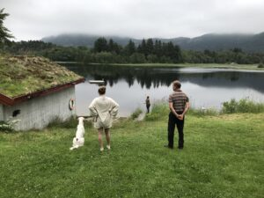 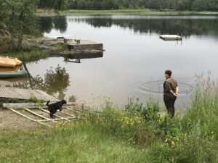

Området vi får benytte ved Horve ungdomssenter egner seg svært godt og gir en fin intim atmosfære. Selv om ventetiden kan bli uhorvelig lang, får en tid til å bli godt kjent med andre deltagere.

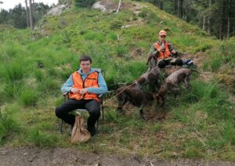 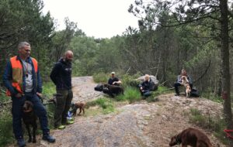

Til sammen ble det delt ut 36 premier, 50 % premiering. Selv om været var fint var det nok litt vanskelige forhold på lørdagen og flere AK hunder ble slått ut på de to første øvelsene (søk og vannapport). På søndagen bedret forholdet seg, som særlig UK hundene fikk glede av.

Prøvens beste UK hund ble LV Langvassåsens Ayla ført av Lars Anfinn Steinset, som også ble beste UK hund på lørdag. Prøvens beste AK hund ble KV Øvstebuas Dra Era ført av Steinar Søiland, som også ble beste AK hund på lørdag. Era var den eneste hunden som fikk 10 poeng på alle øvelsene

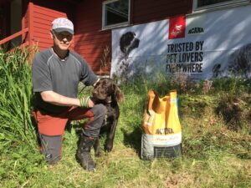 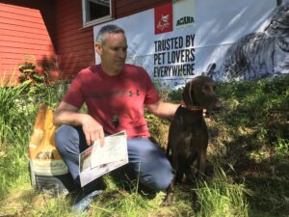

Vi gratulerer alle vinnere, takker alle som deltok, og håper å se dere igjen neste år.

Takk til Morene produkter som sponsor av forpremier.

**Rapport Sirdal høst, Sirdal fullkombinert og Sirdal treningssamling 2021 –**

**Høstens vakreste eventyr**

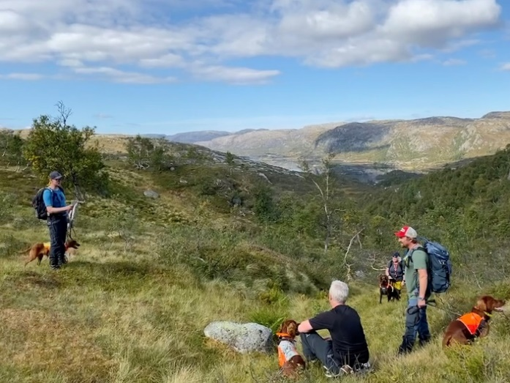27-29 august 2021 arrangerte Rogaland Fuglehund klubb sin årlige høstprøve i Sirdal.

Prøven hadde god påmelding, med ventelister samtlige dager. Fredagen sendte vi ut hele 3 kvalitetsparti samt et fullkombinert parti ut i fjellet.

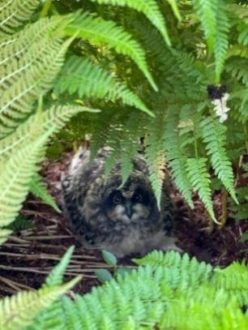

Terrengene våre var i år, som i fjor, godt besatt med ryper. Bortsett fra Hyttehei som leverte dårligere enn forventet etter en god taksering. Vår kjøkkensjef Tore Eritzland skulle nok ønske ugle var godkjent fugl da han hadde med seg den eminente uglefinner Kila.  
  
Selv om terrengene våre var godt besatt med fugl, var det vanskelige forhold for fuglehundene våre. Det var varmt, tørt og lite vind. Likevel var det to hunder i kvalitet og hele 4 hunder i fullkombinert som håndterte rypene denne dagen, og fikk sin premie! Ekstra gledelig var det for prøvekomiteen at hele 4 ekvipasjer kom ned med premie fra den nye prøvegrenen vår; fullkombinert høyfjell! Det var stor interesse for fullkombinert med 14 påmeldte hunder hvorav 12 stilte til start. Det er ikke mange klubber som tilbyr denne prøvegrenen på høyfjell, så det er stas at vi kan tilby dette i Sirdal og at deltakerne lykkes. Vel gjennomført av Alexander Kristiansen og Anders Simensrud.

På lørdag hadde vi 2 kvalitetsparti, i tillegg til ett VK-parti med 17 startende hunder.   
Lørdagen bar også preg av vanskelige forhold for hundene, med sydentemperatur, lite vind og derav lite vitring. Rypene trykte godt og hundene kunne søke gjennom kratt flere ganger før rypa valgte å forlate sitt skjulested. VK partiet ble sendt ut til Flatstøl, hvor dommerne telte hele 24 sjans på fugl gjennom dagen. En hund lyktes denne dagen og fikk tildelt 1.VK, og det var Suldølen’s AES Jeger ført av Alexander Kristiansen, eid av Sveinung Steine. I kvalitet var det en unghund som fikk det til og klinket like greit til med en flott 1. UK under vanskelige forhold.

Vår egen dommer, Jørn Gunnar Bowitz, fylte 60 år denne dagen. Som seg hør og bør ble jubilanten gratulert og sunget for under opprop!  
Når man har fylt 60 år er det godt man kan ha med seg den nye generasjonen til å skrive i dommerboka.

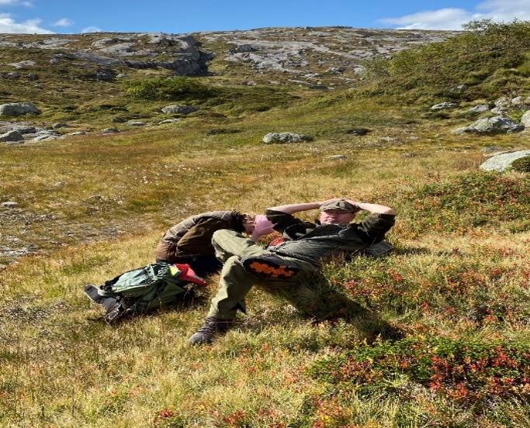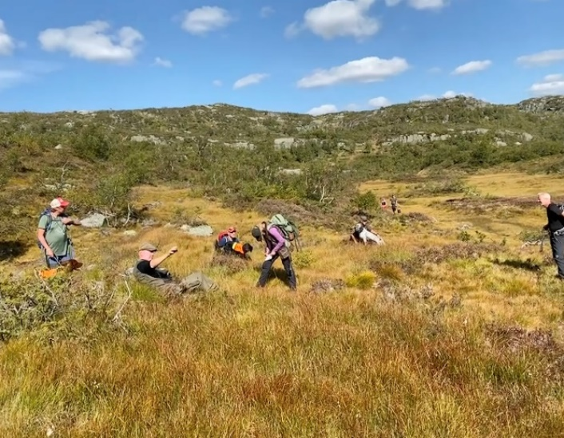

I tillegg til VK partiet og de to kvalitetspartiene hadde vi ute et treningsparti i regi av RFK med kyndig veiledning av Tom Soma.

Det var 16 ekvipasjer (12 unghunder og 4 voksne) som deltok i et strålende vær inne i Holmevann øst. Formålet med samlingen er introduksjon til nye/uerfarne medlemmer for føring av hund i fjellet med fokus på ekvipasjen (fører og hund).

Vi har fått mange gode tilbakemeldinger fra treningspartiet som gikk på Holmevann Øst, hvor flere fikk teste unghunden sin i fugl og fikk gode konstruktive tilbakemeldinger fra Tom Soma.

Det var såpass godt med fugl i dette terrenget at vi bestemte oss for å sette Holmevann Øst opp som ett av terrengene på søndagen for første gang. Partiet som gikk der på søndag hadde jevnt godt med fugl, og vi fikk bekreftet at terrenget egnet seg som et prøveterreng også i fremtiden. Søndagen, som de andre dagene, bar preg av vanskelige forhold. Til tross for flere sjanser på fugl i de ulike terrengene var det 5 ekvipasjer som kom ned fra fjellet for å hente sin premie søndag.   
  
Etter å ha sett igjennom kritikkene kunne vi telle 151 sjanser på kvalitet partiene gjennom helgen. (Da har vi ikke tatt med fullkombinert)

Det var gledelig å igjen få invitere til jegermiddag, etter et år preget av Covid-19. Jegermiddagen (med et begrenset antall deltagere) ble avholdt på sekretariatet, hvor vår egen kokk Tore Eritzland disket opp en fantastisk middag til de fremmøtte.

Hjertelig takk til alle dommere som stilte opp samt NKK representantene Jan Atle Larsen (Sirdal høst) og Anders Simensrud (fullkombinert).   
Tusen takk til Morene Produkter som hovedsponsor under prøven, vi fikk delt ut noen fine hundefôr premier av beste kvalitet!   
Takk til prøvekomiteen for vel gjennomført arrangement og takk til kjøkkensjef Tore Eritzland.

Nedenfor finner dere premielistene og bilder av glade vinnere 😊

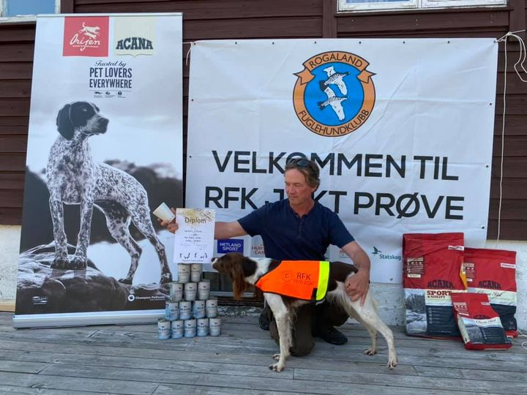  
Geilane’s K-Fauna og eier Stig Andre Sunde fikk 2AK

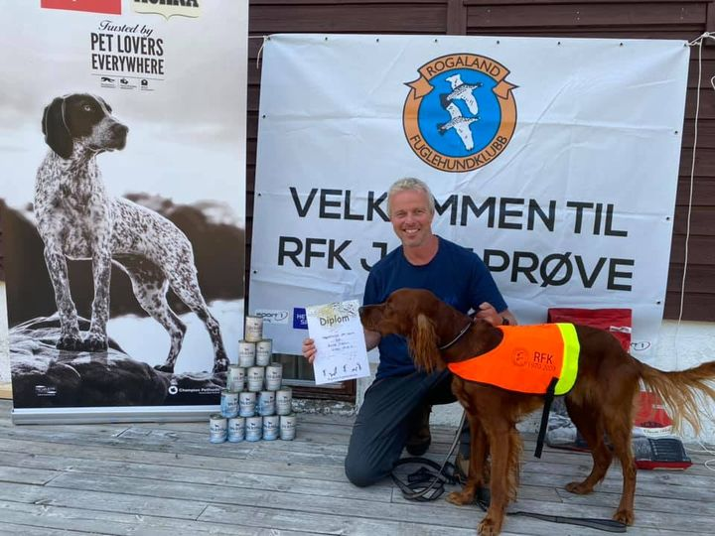

Heggelifjellets UPP Storm og eier Øyvind Midttun fikk 3UK

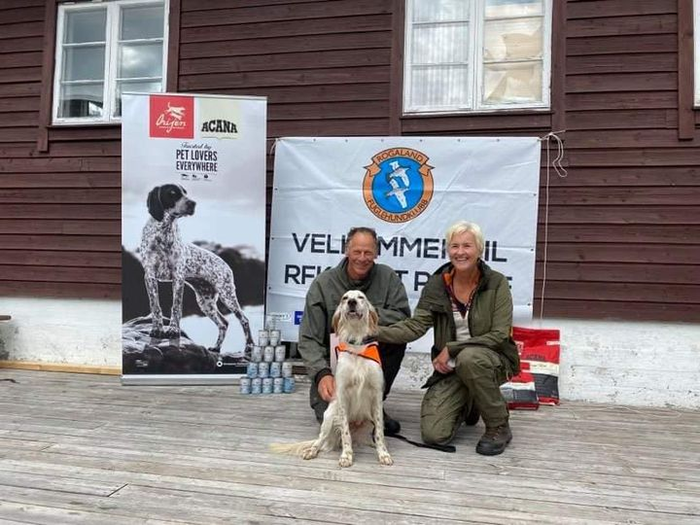

2UK lørdag 3UK søndag til Hoverægets Frodo, eier Rolf Høgberget

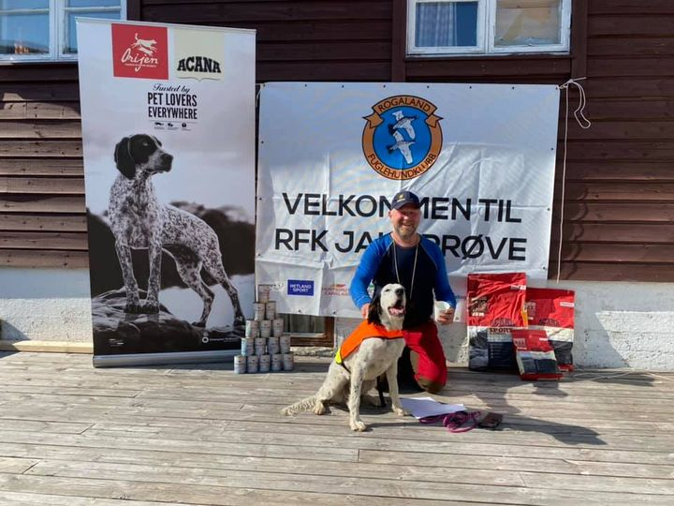

2UK til Brudeslåttens Ronja, eier Geir Johan Lode

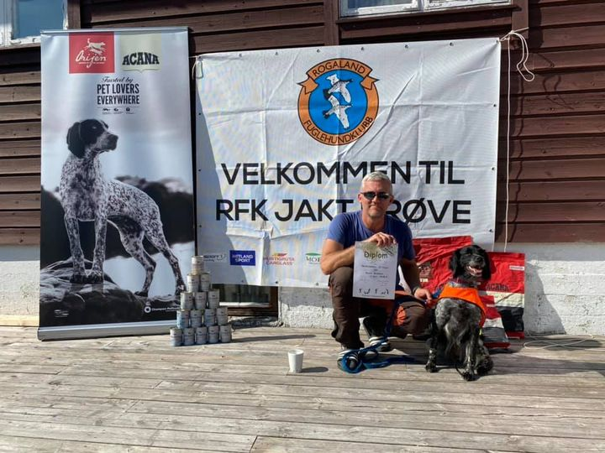

Børsemakerens EK Frøyja, eier [Baard Birkeland](https://www.facebook.com/baard.birkeland?__cft__%5b0%5d=AZVX8cJCguB-xze7nRESy1cfnILLsFhuEWafHQ0b8AKoITHpUnL2kaTw6JdYpCqGbNELxEM50XWXK7PUiEyAeDdDTus9hRIBCIpIA3nEzQRHOEOWFS4ZX1x1nXXfGFm8kVWFjg9N8RRBqHaHdTkRBj7z&__tn__=-%5dK-R) fikk 2AK

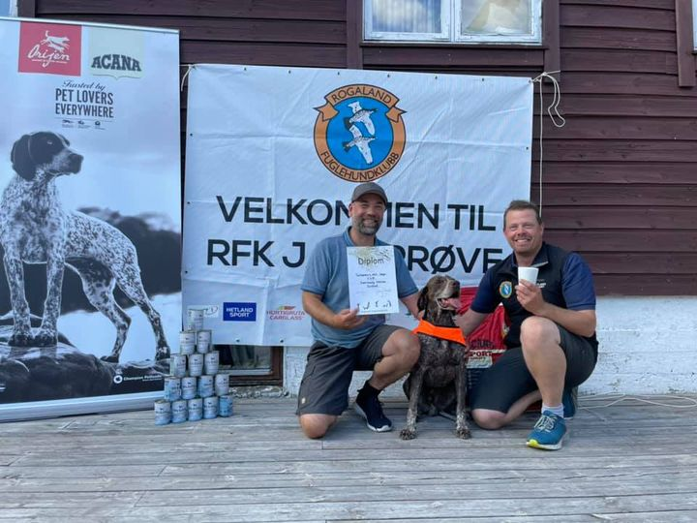

Suldølen’s AES Jeger med 1 VK, ført av [Alexander Kristiansen](https://www.facebook.com/alexander.kristiansen.39?__cft__%5b0%5d=AZV_jko757YR0DHcmZJfzpD8SzJfPPKdfqIhHSTWY992wRpBnCyADlFw7q1UXJTBvVRQhXQwTiYXP50zBtcwJ9qgnPpT5gLozZewlG74KhyNfcSaH2jXmUIWEWPkP_G8dR56QOpOKgw0438tGwbCS6wD&__tn__=-%5dK-R), eier [Sveinung Steine](https://www.facebook.com/sveinung.steine.7?__cft__%5b0%5d=AZV_jko757YR0DHcmZJfzpD8SzJfPPKdfqIhHSTWY992wRpBnCyADlFw7q1UXJTBvVRQhXQwTiYXP50zBtcwJ9qgnPpT5gLozZewlG74KhyNfcSaH2jXmUIWEWPkP_G8dR56QOpOKgw0438tGwbCS6wD&__tn__=-%5dK-R)

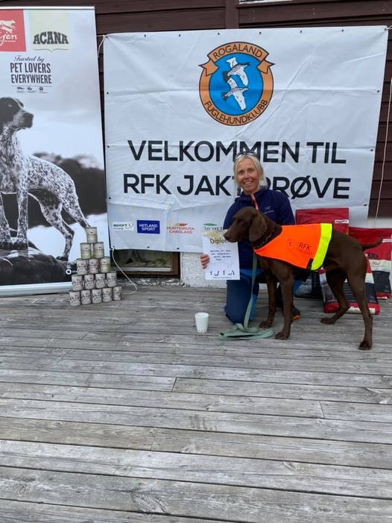

Wenche Dørmænen og Skåtfjellets Bzt Ekko fikk 2AK fullkombinert

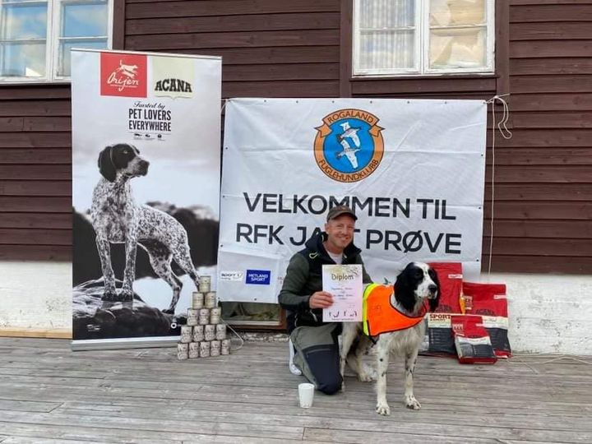

Jan Oddvar Håland og Røynåsens Monsen fikk 1UK

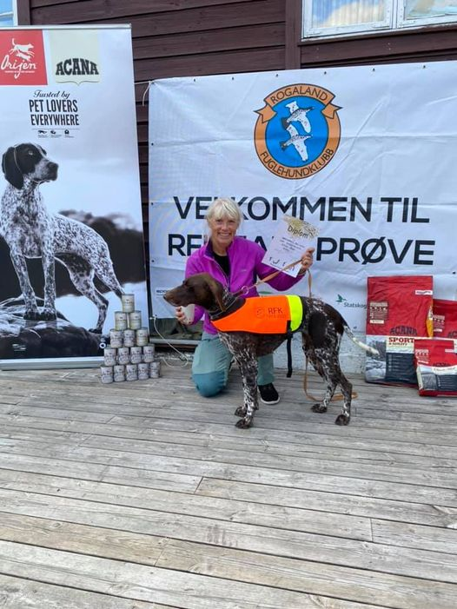

Ellinor Nesse og Sølvrabbens Aaa Lala fikk 2AK fullkombinert

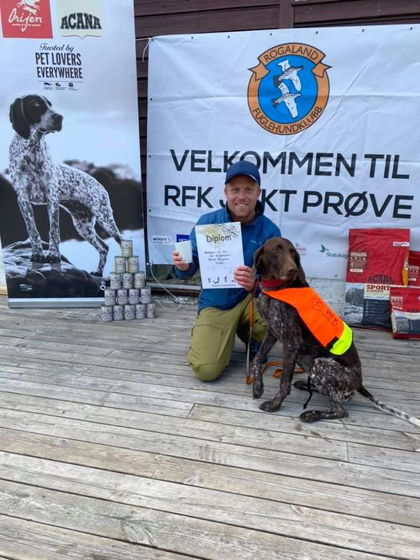

Øyvind Bergslien og Øvstebuas Crf Leia fikk 2AK Fullkombinert

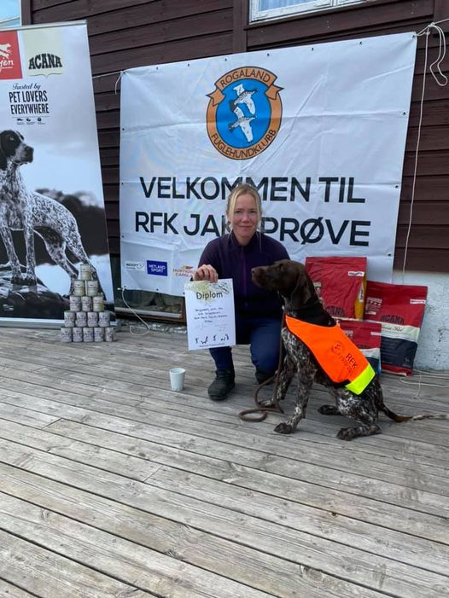

[Karen Maria Thaule-Pedersen](https://www.facebook.com/karen.thaulepedersen?__cft__%5b0%5d=AZW7XpXQ0mASQKFGCa6CSp7mEM6U8nR3-hfNEP4vR3niBxh-2HW5CE4TdOOo0GNBJZLjeUNUI96iiBmxvro_tefzEmHsR-EwAYAqJ5EsSqlPb-V97gNkivXjr2br4jOq3Y0CVx_vXVF9mEwzqKGkKzhf&__tn__=-%5dK-R) og Bergjordets MHH Mia fikk 2UK Fullkombinert

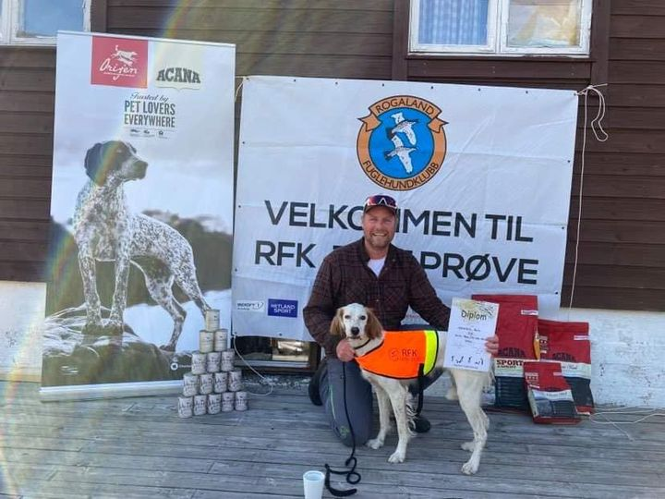

[Nils Otto Håra](https://www.facebook.com/nilsoth1972?__cft__%5b0%5d=AZWIzUlCgXKUwsCqd9Cg9-6NhsSNU9vU80cEX0rUjSJN5PGupUFVGyP5r__O93AnRbnU3eSjsuotH7zIAnlaIlR1FJrGYG9wIRm75jveOPbM8uGmvee-4qZBbmEPsywI197uWW7fbrdT2BVlNS6d-Dgm&__tn__=-%5dK-R) og Skjenafjells Bella fikk 2UK

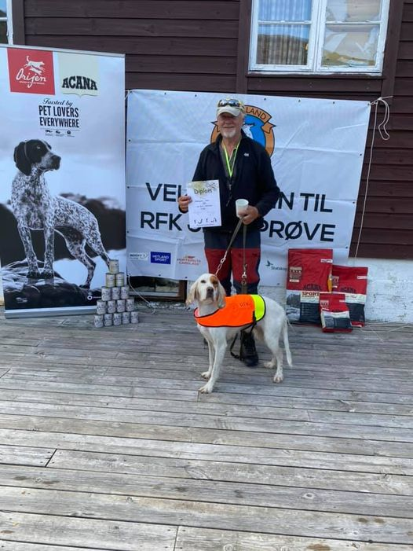

[Jan Arve Wersland](https://www.facebook.com/janarve.wersland?__cft__%5b0%5d=AZWm2oK_Kiam19jUZ3LF0pOsIARqoMB2IEJTbQtqqTnw81MNFo8hVSS6M45LfKRQcsdKb6jc6iKr6xDZtRJ3N7vHM62-gY7VNjaPCSKUeQF8Q54CUkjT7Y47NnPkEQccu-6X9EgP859FQ8VpzxlMFuyw&__tn__=-%5dK-R) og Hovdmyras Freia fikk 2AK

**Referat RFK Klubbmesterskap Apport 2021**

Om ikke så stor, men desto mer glad gjeng gjennomførte i dag klubbmesterskap i apport. Klubbmester UK apport ble Saga ført av Per Øivind Øen. I AK klassen måtte vinneren avgjøres med en rallyapport - da poengsummen var lik mellom Lussi ført av Bjørg Vaage og Norma ført av Sonja Bielefeldt. Begge hundene gjorde en super søkapport. Det ble Norma som var raskest og slo Lussi med 4 sekund og ble dermed klubbmester AK apport. Lala og Ellinor Nesse kom på en fin tredjeplass.

Tusen takk til Alexander Kristiansen som dømte og ga fyldige tilbakemeldinger til alle.

[[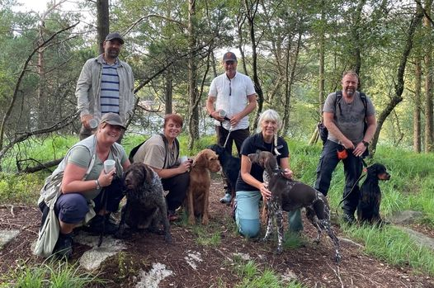](https://www.facebook.com/rogalandfk/photos/a.280573035313183/4161207200583061/?type=3&eid=ARBXAxYY_fcIcDF15hX4pKyxpwhATtYsBRCkD5XZHlGyCSV1vsnArlYR0QL9vD3mBY5XfJ-9b9TlY5it&__xts__%5b0%5d=68.ARDbnQ1auvf0b_UtLKU8wnm9SZHKJp7TklpMDuh5eBrvsrCaf99hZoRTpdqzeKTb5G5ZyHWd9QieMMYFEvUTrvTLwZI42xaynkHXSMIy6AaGG3fZsOtkpOgc8D_E1ELBaPFUPabJPkoPJCBoR4-Ry8tXozLNnjEJd_ohJFd9jpUpp1pwdQEIVT044dKmRvCBdxAjkYO59NvsBzkM6Up81epytl0cp_n6iOWsKis6_HUJcU7mSlXZupbtFnFZ_VmTTUj3h0nz13yMIOVTZiSQxx1z-paFPsuTjuXw5tK8FG5MxI_ca6pIdw&__tn__=EHH-R)](https://www.facebook.com/rogalandfk/photos/a.280573035313183/4161207200583061/?type=3&eid=ARBXAxYY_fcIcDF15hX4pKyxpwhATtYsBRCkD5XZHlGyCSV1vsnArlYR0QL9vD3mBY5XfJ-9b9TlY5it&__xts__%5B0%5D=68.ARDbnQ1auvf0b_UtLKU8wnm9SZHKJp7TklpMDuh5eBrvsrCaf99hZoRTpdqzeKTb5G5ZyHWd9QieMMYFEvUTrvTLwZI42xaynkHXSMIy6AaGG3fZsOtkpOgc8D_E1ELBaPFUPabJPkoPJCBoR4-Ry8tXozLNnjEJd_ohJFd9jpUpp1pwdQEIVT044dKmRvCBdxAjkYO59NvsBzkM6Up81epytl0cp_n6iOWsKis6_HUJcU7mSlXZupbtFnFZ_VmTTUj3h0nz13yMIOVTZiSQxx1z-paFPsuTjuXw5tK8FG5MxI_ca6pIdw&__tn__=EHH-R)

Øverst i skjemaet

Nederst i skjemaet

**Referat RFK Klubbmesterskap Rogaland Grand Prix 2021**

Det var en positiv gjeng med 14 deltakere som stilte til start på årets Rogaland Grand Prix som ble avholdt på Elsvasshei, lørdag 20.november. Værgudene spådde et skikkelig ruskevær med nedbør, men vi slapp unna med «bare» tåke. Vi hadde med oss flere gode søkere, men forholdene med delvis tykk tåke ble denne dagen for vanskelige for samtlige hunder til at vi fikk kåret noen klubbmester. Det ble likevel en trivelig dag på fjellet, hvor nye bekjentskap ble etablert blant gamle og nye medlemmer i klubben.

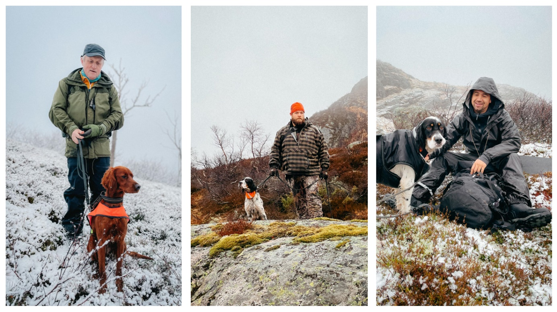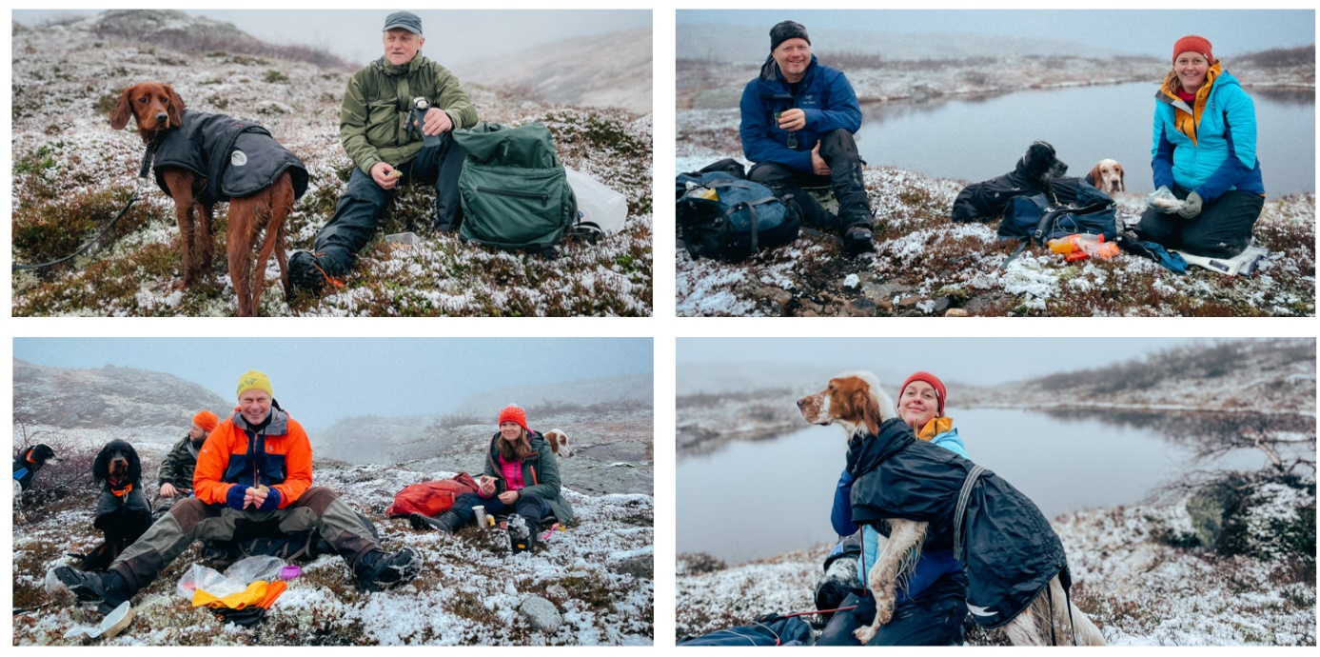

**Rapport Forusprøven 2021**

*27-28 november 2021 arrangerte Rogaland Fuglehund klubb sin årlige lavlandsprøve Forus.*

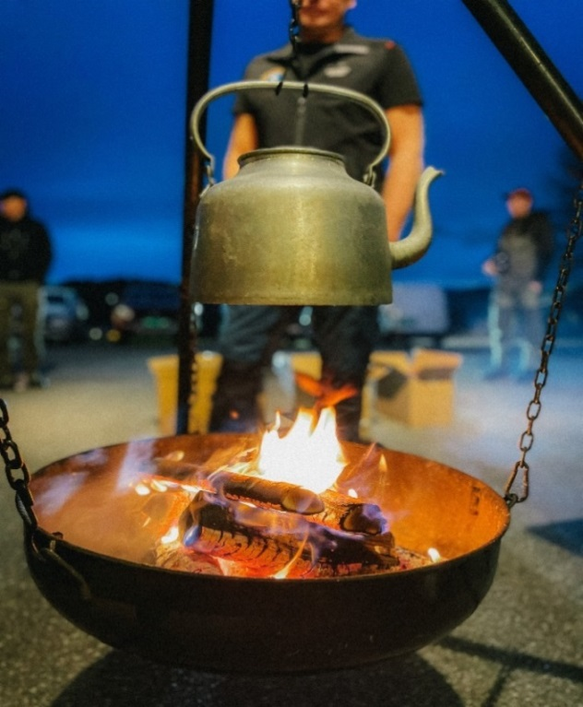

Prøven hadde god påmelding, med ventelister samtlige dager. Lørdag sendte vi ut 1 VK parti

og 2 kvalitetsparti. Terrengene våre blir stadig utbygd og tilgjengelige areal blir dermed utfordret.

For å sikre at VK’en fikk nok terreng ble det i år forsøkt å legge ny rute over eksisterende terreng på Stokka. Tilbakemeldingene fra både lokale og tilreisende deltagere på dette grepet var utelukkende positive, og vi i komiteen er glad for å se at dette lyktes 😊 Her fant de noe fasan og flere rugder.

Kvalitetspartiene lørdag ble sendt til Jåsund og Kolnes. På Jåsund var det godt med fugl med

oppimot 20 fasanoppflukter og noen få rugder.

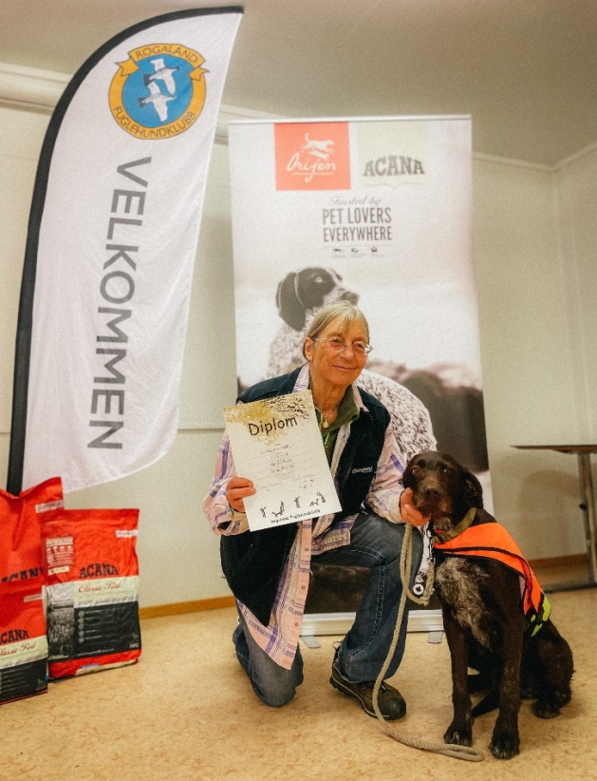På Kolnes ble det observert et par rugder og 1

fasan. Søndag hadde vi ute 3 kvalitetsparti

hvor Stokka, Jåsund og Randaberg ble brukt.

På Stokka var det rugdene som viste seg

denne dagen, mens Jåsund hadde som lørdag

innslag av begge deler, dog i noe mindre omfang

enn på lørdag. På Randaberg var også rugdene i

våre trakter.

Værgudene var på vår side, og vi hadde klart

oppholdsvær begge dagene. Selv om enkelte

terreng hadde god fuglebestand, hvor dommerne helgen gjennom registrerte 65 sjans på fugl,

var det ikke mange hunder som behersket

forholdene like godt. I VK lørdag var det 1

hund som utmerket seg med fuglearbeid på fasan

som i utgangspunktet ikke hadde noen planer om å komme ut av skjulestedet sitt godt gjemt i steingjerde.

Speldraget’s F Golddigger til Randi Schulze løste

oppgaven utmerket og fikk med det tildelt 1VK

med CK!

Randi Schulze og Speldraget's F Golddigger ble tildelt 1VK m/CK.

Utover dette fikk vi delt ut 6 premier i kvalitet helgen gjennom. Det var kun 1 hund denne helgen som håndterte fuglene begge dager, fasan lørdag og rugde søndag. Dette var Hoveræget’s Ellinor og Kristian Årstad Skogen som ble premiert med 1UK lørdag og 2UK søndag!

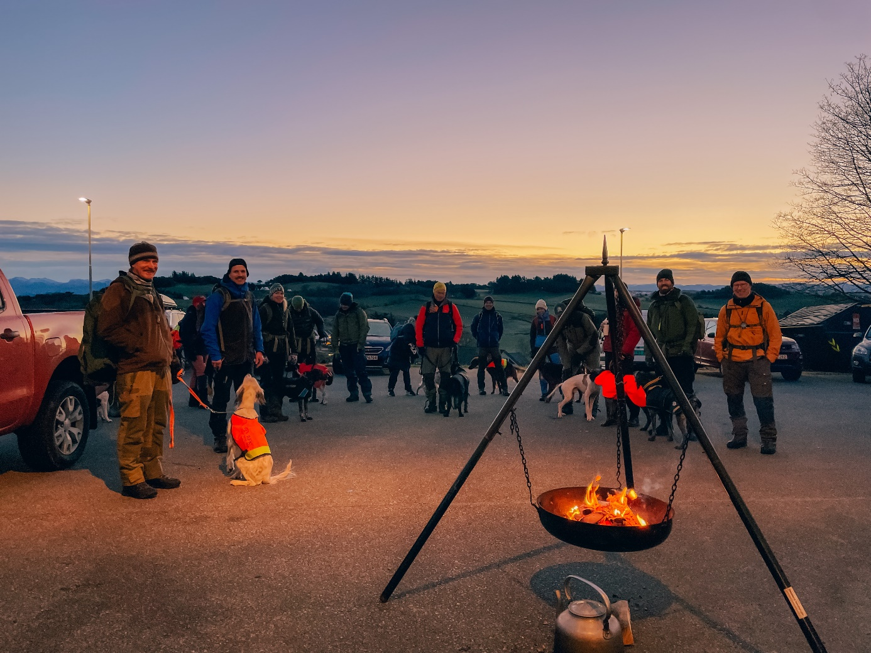

Gleden var stor for super-kokken vår Tore Eritzland, og resten av komiteen, da vi nok en gang fikk anledning til å invitere jaktprøvedeltagere og medlemmer til jegermiddag påRandabergfjellet. På menyen i år stod helgrillet smågris og hjemmelaget karamellpudding – takk for maten Tore!

Hjertelig tusen takk til alle dommere som stilte opp, samt takk til Kjetil Kristiansen som stødig NKK representant helgen gjennom. Vi ønsker også å rette en stor takk til alle grunneiere som lar oss drive med sporten vi er så glad i. Takk til prøvekomiteen for vel blåst arrangement 😊

**Sist, men ikke minst, takk til prøvens sponsorer!**

Morene produkter som hovedsponsor under prøven, som stiller med hundefôr premier av beste kvalitet og flotte deltakergaver! Husk at klubbens medlemmer får gode priser på produkter fra Morene, søk det opp på hjemmesiden for mer info 😊

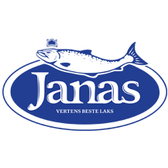

Janas Fiskerøykeri som i år igjen stiller med fantastisk godt pålegg til frokostbuffeten for våre overnattende gjester 😊 Dette kan vi anbefale til julens mange gode lunsjer!

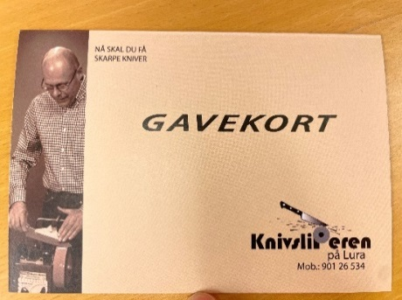Knivsliperen på Lura, ved Svein Enes, for flotte dommergaver! Se her for et godt julegavetips for

dem som har alt😊

Nedenfor finner dere premielistene og bilder av glade vinnere

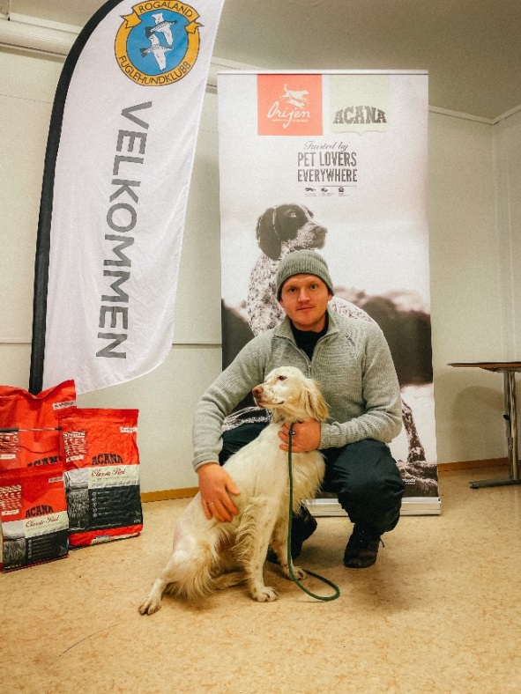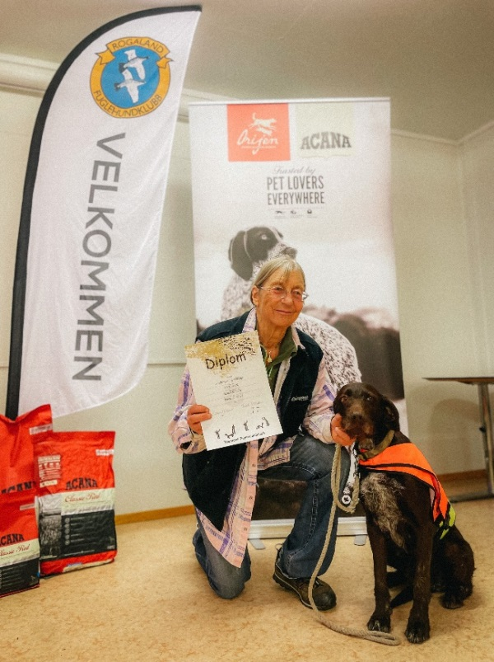

*Randi Schulze og Speldraget's F Golddigger ble tildelt 1VK m/CK. Kristian Årstad Skogen og Hoveræget's Ellinor med 1UK og 2UK.*

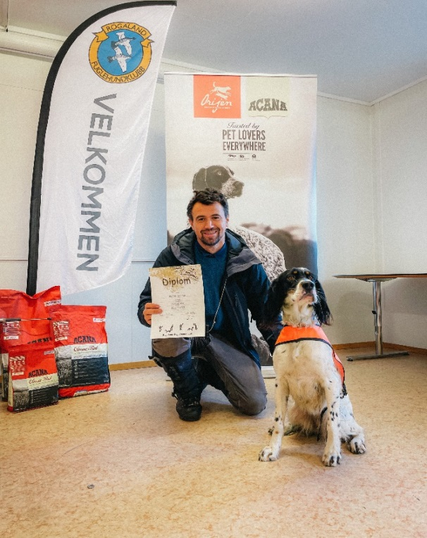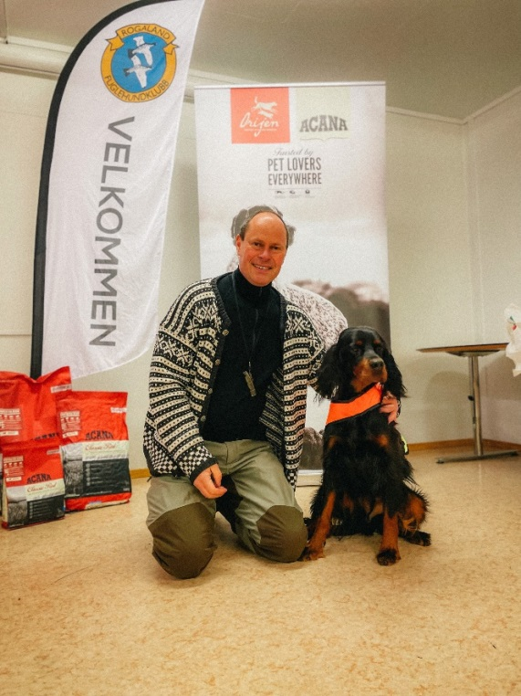

Per Eivind Øen og B SAGA av Kleppelia med 2UK. Sveinung Risa og Brudeslåtten's Saga med 3UK.

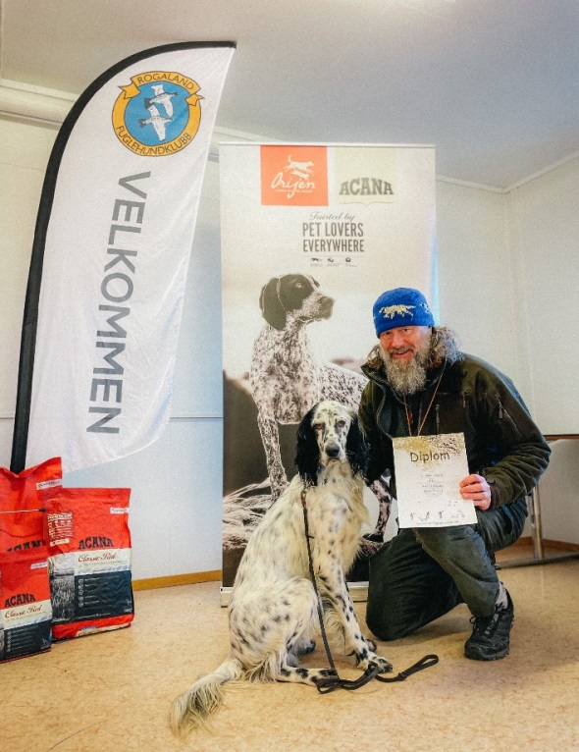

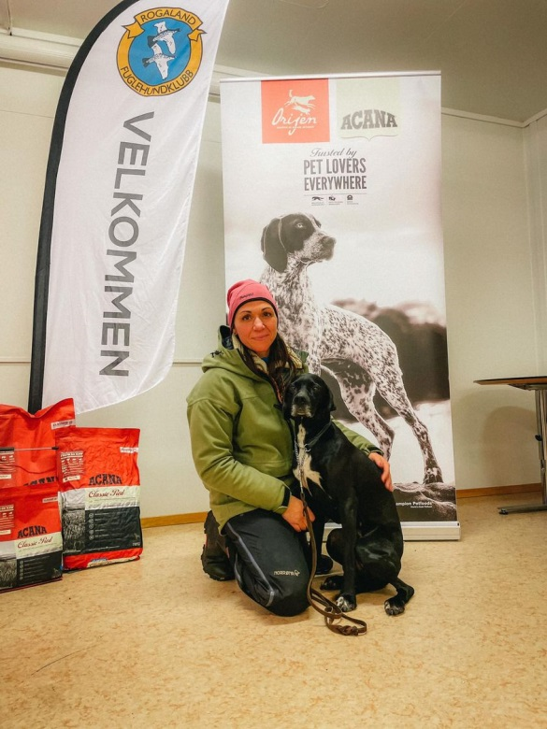

*Fører Alexandra Garcia, Eier Magne Haraldsen og Reidar Løfsgaard og Tiurfoten's Queen med 3UK. Furukollen's Fair Verona Racing med 3 AK*